PB DE MATEMÁTICA
(tarde) 1/6
Nota

UNIDADE:_
PROFESSOR: 4º BIMESTRE/2010

ALUNO(A):
Nº

TURMA:
4º ano Ensino Fundamental DATA: /_ _/_ _

Total: 100 pontos

A T E N Ç Ã O
 Preencha o cabeçalho de todas as páginas de sua prova.
 Não utilize corretor líquido e máquina de calcular.
 Evite pedir material emprestado durante a prova.
 Evite falar ou fazer barulho durante a prova, pois poderá atrapalhar seus amigos.
 Tenha capricho com sua letra.
Faça a prova com calma, pensando bem antes de responder as questões. Não se esqueça de revê-las, antes de entregá-la.

Questão 01: (9 pontos / 3 cada)

A vírgula é um elemento muito importante usada em números decimais, medidas e quantias. Ela separa a parte inteira da parte decimal.

- Relacione as medidas.

( a ) 2,14 ( ) Vinte e cinco centésimos. ( b ) 0,25 ( ) Oito centésimos.
( c ) 0,08 ( ) Dois inteiros e quatorze centésimos.

Questão 02: (6 pontos / 3 cada)

- Observe a imagem e complete as frases.

- 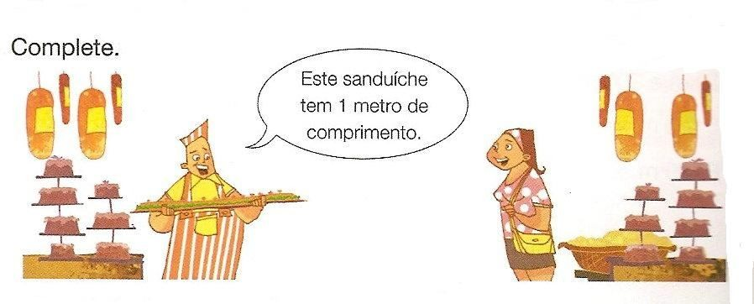A metade desse sanduíche mede

- Um quarto desse sanduíche mede _
_ cm.

_ cm.

Questão 03: (3 pontos)

- Leia com atenção as informações a seguir:

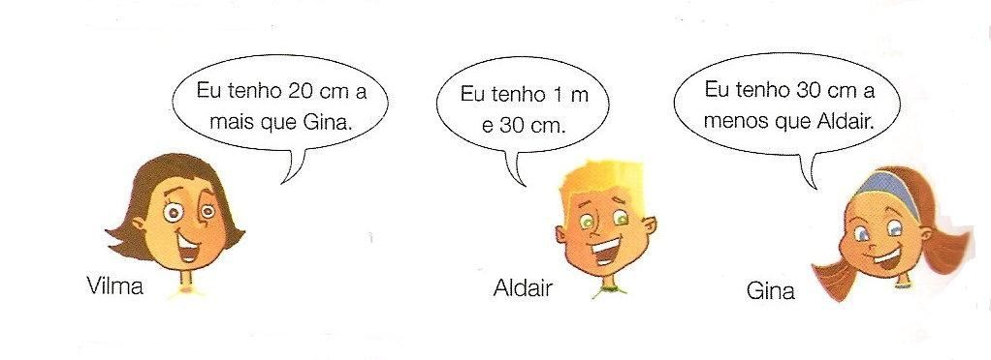

Agora, responda:

Qual é a altura da Vilma?

Vilma tem _ _ _ __

Questão 04: (10 pontos / 5 cada)

- Observando a vírgula nas medidas de comprimento, leia as medidas e escreva-as por extenso:

0,85m _ _ _ _ _ __

1,50m _ _ _ _ _ __

Questão 05: (10 pontos / 5 cada)

- Uma das modalidades esportivas disputadas nos Jogos Panamericanos é o salto com vara.
Na tabela abaixo, temos a medida da altura do salto das atletas vencedoras em 2007. Veja:

Ouro | Prata | Bronze
Fabiana Murer (Brasil) | April Steiner (Estados Unidos) | Yarisley Silva (Cuba)
4,6 metros | 4,4 metros | 4,3 metros

Agora responda:

- Qual foi a diferença em centímetros entre a altura do salto da primeira e da segunda colocada?

_ _ _ _ _ _ _

- E da segunda para a terceira?

_ _ _ _ _ _ _

Questão 06: (6 pontos)

- A medida do contorno de uma figura é chamada de perímetro. Calcule o perímetro da figura abaixo.

1 m

3 m

O perímetro é _

Questão 07: (10 pontos / 5 cada)

- Complete:
O lado de cada quadradinho da malha mede 1cm. Quantos centímetros mede o contorno de cada figura?

_ __cm

cm

Questão 08: (10 pontos / 5 cada)

- 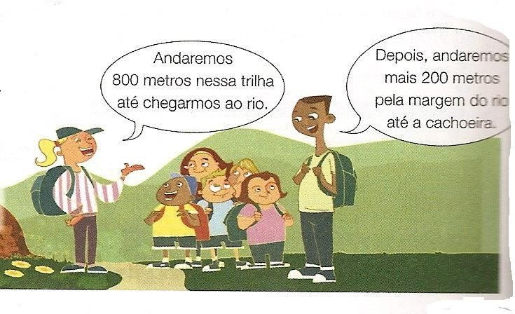Leia e calcule:

Andaremos 800 metros nessa trilha até chegarmos ao rio.

Depois, andaremos mais 200 metros pela margem do rio até a cachoeira.

- Qual a distância total desta caminhada?

_ _ _ _ _

- Podemos dizer que esta distância corresponde a Km.

Questão 09: (8 pontos / 4 cada)

O uso da vírgula nas quantias também é importante.

- Leia com atenção:

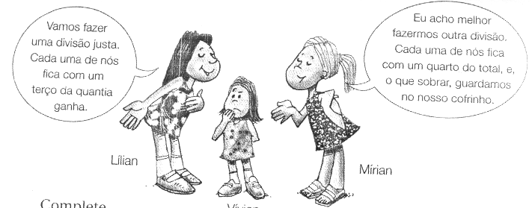As irmãs Lilian, Mirian e Vivian ganharam R$12,00 para dividir entre elas.

Vamos fazer uma divisão justa, vamos dividir por 3.
Eu acho melhor fazermos outra divisão. Vamos dividir por 4 o total e, o que sobrar, guardamos no nosso cofrinho.

Lilian Mirian

Agora, complete:
Vivian

- Se dividirem por 3 cada uma ficará com _ _ _ __.

- Se dividirem por 4 cada uma ficará com _ _ _ __.

A vírgula aparece também nas medidas de capacidade.
O litro é a medida mais usada.
O mililitro é usado para medir quantidades menores.

- Marque com ( X ) as medidas corretas:

a) Meio litro | ( | ) 1000ml | ( | ) 500ml
b) Dois litros | ( | ) 500ml | ( | ) 2000ml
c) Um litro | ( | ) 1000ml | ( | ) 2000ml

Questão 11: (4 pontos)

- 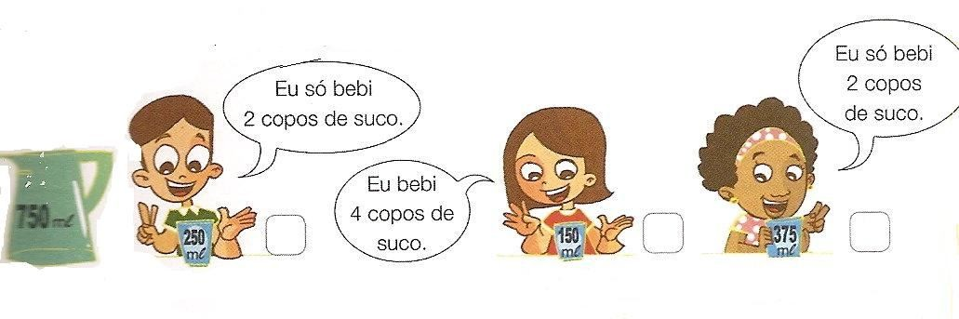Observe o total da jarra, leia com atenção e responda:

Jarra com
750 ml.
250 ml cada copo.
150 ml cada copo.
375 ml cada copo.

Edu Maria Júlia

Quem bebeu o total da jarra de suco?

_ _ _ _ _ _

- Resolva os problemas.
- Ana comprou 4 pacotes de manteiga de 500g. Quantos quilogramas de manteiga Ana comprou?

Cálculo

Resposta: _ _ _ _ _

- Pedro comprou 5 metros de fio elétrico para fazer uma instalação em sua nova casa. Mas ao chegar em casa viu que precisava de 5,3 metros. Quantos centímetros de fio Pedro ainda terá que comprar?

Cálculo

Resposta: _ _ _ _

- Helena convidou 2 amigas para tomar suco em sua casa. Cada uma das 3 meninas bebeu 2 copos de suco de 250ml cada copo. Qual foi a quantidade total de suco consumida por elas?

Cálculo

Resposta: _ _ _

